Reformierte Kirchen Bern-Jura-Solothurn
Suchergebnisse für "Ostern"

 | Autor / Titel | Jahr | Medientyp | Signatur / Standort
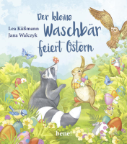 | Kässmann, Lea 1986-  Der kleine Waschbär feiert Ostern | 2023 | Bilderbuch | Ostern
 | Adam, Herbert  Pasquarellas Perlen : Eine Oster-Geschichte | 2021 | Bilderbuch | Ostern
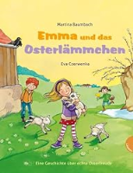 | Baumbach, Martina  Emma und das Osterlämmchen | 2013 | Bilderbuch | Ostern
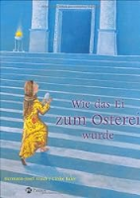 | Frisch, Hermann-Josef  Wie das Ei zum Osterei wurde | 2008 | Bilderbuch | Ostern
 |  |  |  | Ostern
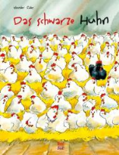 | Schloßmacher, Martina  Das schwarze Huhn | 2008 | Bilderbuch | Ostern
 |  |  |  | Ostern
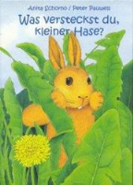 | Schorno, Anita  Was versteckst du, kleiner Hase? | 2005 | Bilderbuch | Ostern
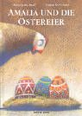 | Banfi, Maria Luisa  Amalia und die Ostereier | 2003 | Bilderbuch | Ostern
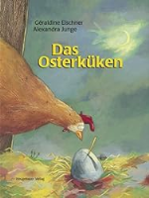 | Elschner, Géraldine  Das Osterküken | 2003 | Bilderbuch | Ostern
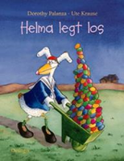 | Krause, Ute  Helma legt los | 2002 | Bilderbuch | Ostern
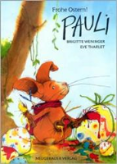 | Weninger, Brigitte  Frohe Ostern! Pauli | 2001 | Bilderbuch | Ostern
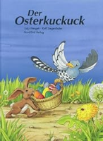 | Weigelt, Udo  Der Osterkuckuck | 2000 | Bilderbuch | Ostern
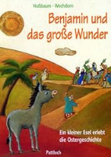 | Nußbaum, Margret  Benjamin und das große Wunder | 1999 | Bilderbuch | Ostern
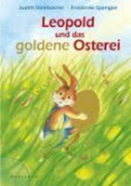 | Steinbacher, Judith  Leopold und das goldene Osterei | 1999 | Bilderbuch | Ostern
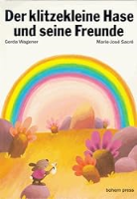 | Wagener, Gerda  Der klitzekleine Hase und seine Freunde | 1998 | Bilderbuch | Ostern
 |  |  |  | Ostern
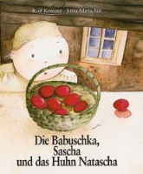 | Krenzer, Rolf  Die Babuschka, Sascha und das Huhn Natascha | 1996 | Bilderbuch | Ostern
 |  |  |  | Ostern
 | Fährmann, Willi  Wie aus dem Ei das Osterei wurde | 1990 | Bilderbuch | Ostern
 |  |  |  | Ostern
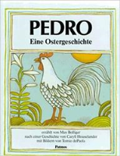 | Bolliger, Max  Pedro : Eine Ostergeschichte | 1989 | Bilderbuch | Ostern

